RIWAYAT HIDUP
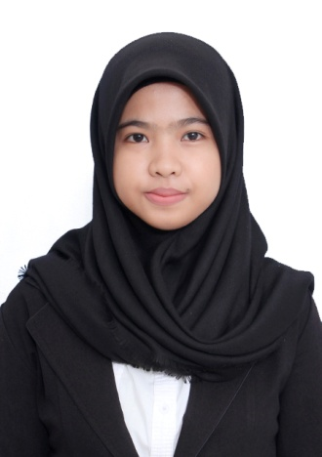
MUTMAINNAH panggilan Inna lahir di Maros pada tanggal 01 Juli 1995 dari pasangan suami istri Bapak Arsyad G dan Ibu St Ramlah. Peneliti anak ke tiga (3) dari lima (5) bersaudara. Peneliti pertama kali terdaftar sebagai Murid di Taman Kanak-kanak (TK) PKK Barandasi pada tahun 2000 s.d. 2001, selanjutnya peneliti sekolah di SD Negeri 3 Marana lulus tahun 2007. Pada tahun yang sama, peneliti melanjutkan pendidikannya di SMP Negeri 2 Maros dan berhasil menyelesaikan studinya pada tahun 2010. Kemudian pada tahun itu juga peneliti melanjutkan sekolahnya di SMA Negeri 1 Maros dan tamat pada tahun 2013. Pada tahun 2013, peneliti lulus pada Prodi Pendidikan Guru Sekolah Dasar jalur SBMPTN.

